муниципальное дошкольное образовательное учреждение
«Детский сад № 21»

Консультация
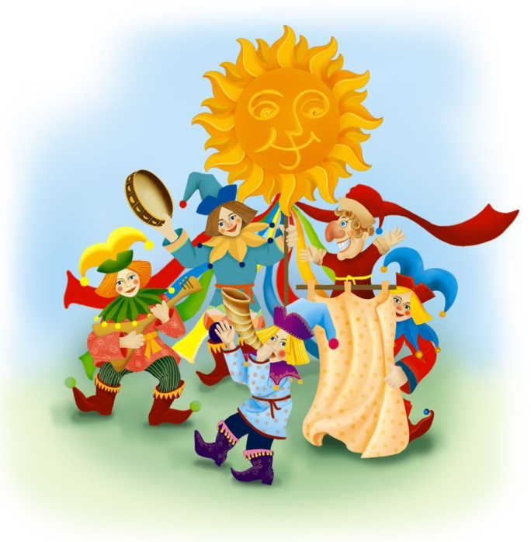
«Устное народное творчество как средство развития речи детей младшего дошкольного возраста»

Подготовила:
Воспитатель Юсупова Е.А.

Октябрь, 2020 г.
В младшем дошкольном возрасте одним из главных средств воспитания является устное народное творчество. Это бесценный дар народной педагогики. Содержание произведений устного народного творчества многопланово и несет в себе огромный воспитательный заряд. В них отражаются и исторически сохраняются присущие народу черты характера, мышления. Через устный фольклор, овладевая родным языком, обычаями, ребенок дошкольного возраста получает первые представления о культуре своего народа. Педагог – исследователь А. П. Усова писала, что в устном народном творчестве заключен богатейший воспитательный материал, используя который мы вводим ребенка в более широкий мир деятельности человека, раскрываем жизнь в новых для него чертах и образах. Т. С. Комарова определила устное народное творчество как особый вид искусства, то есть вид духовного освоения действительности человека с целью творческого преобразования окружающего мира по законам красоты. Оно связано с трудовой деятельностью человека и представляет одновременно материальную и духовную культуру.
Народом создано множество песен, прибауток, потешек, дающих возможность без назидательных, сухих нравоучений, в приятной и доступной ребенку форме обучать его. Произведения устного фольклора можно использовать на занятиях, в режимных моментах, в различных играх. Они способствуют воспитанию дружелюбия и доброжелательности к взрослому и сверстникам, помогают в установлении эмоционального контакта, а в дальнейшем эмоционального общения взрослого с малышом.
Произведения народного творчества можно использовать при одевании, кормлении, укладывании спать, в процессе игровой деятельности. Фольклорные произведения желательно сопровождать действиями или, наоборот, действия сопровождать чтением, обыгрывать их.
Овладение родным языком является одним из самых важных приобретений ребенка в дошкольном детстве. Дошкольное детство – это период активного усвоения ребенком разговорного языка, становления и развития всех сторон речи.
В процессе развития речи решаются задачи умственного, эстетического и нравственного развития детей. Развитие речи самым тесным образом связано с развитием сознания, познанием окружающего мира, развитием личности в целом.
Поэтому процесс речевого развития рассматривается в современном дошкольном образовании, как общая основа воспитания и обучения детей. Ребёнок пользуется речью для того, чтобы выразить свои мысли, чувства, т.е. воздействовать на окружающий мир. В процессе общения проявляются его познавательная и предметная деятельность. Овладение речью перестраивает психику малыша, позволяет воспринимать ему явления более осознанно и произвольно.
К.Д.Ушинский говорил, что родное слово является основой всякого умственного развития и сокровищницей всех знаний.
Младший дошкольный возраст имеет особое значение для речевого развития ребенка. Ребенок не рождается со сложившейся речью. Постепенно, шаг за шагом, он учиться говорить — овладевает умением выговаривать определенные звукосочетания. По мере того как возрастают произносительные способности ребенка, увеличивается и его умение понимать речь окружающих. И через некоторое время, произнося слова, а затем, связывая их между собой в предложения и фразы, ребенок овладевает особенностью ясно и последовательно выражать свои мысли.
Малыш всему учится в общении с взрослыми, ранний опыт ребенка создает тот фон, который ведет к развитию речи, умению слышать и слушать, думать, подготавливает детей к вычленению смысла слов.
Однако порой даже умственно и психически здоровые дети испытывают трудности в овладении речью. Большое количество детей к 3-4 годам еще очень плохо говорят.
Важнейшим источником развития детской речи и ее выразительности являются произведения устного народного творчества, в том числе малые фольклорные формы (загадки, потешки, считалки, колыбельные).
Воспитательное, познавательное и эстетическое значение фольклора огромно, так как он расширяет знания ребенка об окружающей действительности, развивает умения тонко чувствовать художественную форму, мелодику и ритм родного языка.
В последние годы, наряду с поиском современных моделей воспитания, возрастает интерес к фольклористике, возрождаются лучшие образцы народной педагогики. Фольклор - одно из действенных и ярких средств ее, таящий огромные дидактические возможности. Дети хорошо воспринимают фольклорные произведения благодаря их мягкому юмору, ненавязчивому дидактизму и знакомым жизненным ситуациям. Устное народное творчество - неоценимое богатство каждого народа, выработанный веками взгляд на жизнь, общество, природу, показатель его способностей и таланта.
Через устное народное творчество ребёнок не только овладевает родным языком, но и, осваивая его красоту, лаконичность приобщается к культуре своего народа, получает первые впечатления о ней.
В теории дошкольного воспитания вопросы восприятия фольклора в разных аспектах рассматривались исследователями и практиками (К.Д.Ушинский, О.И.Капица, Г.С.Виноградов, А.П.Усова, Е.А.Флерина, Г.Гучене, М.Ю.Новицкая, Р.П.Боша, А.Е.Шибицкая, Н.Ф.Самсонюк и другие).
Эти исследователи отмечают большой интерес детей к произведениям устного народного творчества.
Определено влияние произведений словесного творчества народа на образность и выразительность речи детей дошкольного возраста (Р.П.Боша, Н.Н.Насруллаева).
Как показывают исследования лингвистов, психологов, педагогов (Л.С.Выготский, Д.Б. Богоявленская, А.В. Запорожец, О.С.Ушакова) младший дошкольный возраст является периодом особой восприимчивости к звуковой стороне речи, к языку, к образным выражениям, к характеристикам персонажей и главных героев художественной литературы, в том числе фольклора.
Дети этого возраста способны наблюдать образы, например, сказок и подражать героям и персонажам художественных произведений.
Целенаправленное и систематическое использование произведений фольклора позволит заложить фундамент психофизического благополучия ребенка, определяющий успешность его общего развития в дошкольный период детства.

